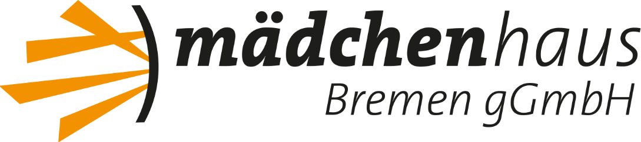

Fachkraft im Anerkennungsjahr gesucht
Die Mädchenhaus Bremen gGmbH sucht zum 01.11. 2024 für die Heilpädagogisch/therapeutische Mädchen*wohngruppe Neustadt eine Fachkraft im Anerkennungsjahr (BA Soziale Arbeit).
Wir suchen eine Frau*, die Interesse hat an feministischer, interkultureller und traumapädagogischer Arbeit und freuen uns über Bewerberinnen* mit sogenannter Migrationsbiographie, women of colour und Schwarze Frauen*.
Bewerbung bitte an die Bereichsleitung.
Fetiye Kaplan: kaplan@maedchenhaus-bremen.de

Informationen zum Mädchenhaus Bremen finden Sie unter: www.maedchenhaus-bremen.de
oder telefonisch: 0421 33 87 030

